深 圳 大 学 实 验 报 告

课程名称： 医学数字信号处理

实验项目名称： 呼吸信号采集及处理实验

学院： 医学院

专业： 生物医学工程

指导教师： 刁现芬

报告人：陈嘉鸿 学号：2021220049 班级： 创新班

实验时间： 2023年 12月21号

实验报告提交时间： 2023年 12月21号当天

教务部制
实验目的与要求：
熟悉呼吸信号测量原理，尤其是本实验中的阻抗式呼吸测量原理；
参考实验指导书，通过完成静态呼吸信号的显示、滤波、呼吸频率的计算，掌握呼吸信号的处理过程。
借助医学信号采集平台，完善所提供的呼吸信号处理系统，实现自己呼吸信号的动态显示、呼吸频率的测量。
方法、步骤：
参考《医学数字信号处理实验教程——基于Matlab》,该书中的呼吸信号处理实验部分。
实验内容：
- 基本题（90分）：了解呼吸信号测量原理、呼吸信号测量硬件系统和呼吸信号滤波、呼吸频率计算设计过程，学习MATLAB中使用到的函数和命令。
完成7.3实验步骤，也就是呼吸信号的静态处理和动态处理两部分内容，动态部分测得的自己的呼吸波形、频率界面记得截屏保存。
完善好的每个函数代码按照顺序拷贝到实验报告中、运行结果插入到报告中。
静态处理：
函数代码：
步骤1∶创建并完善SmoothFilterResp.m文件
- function dataOut = SmoothFilterResp(dataIn)
- % 对原始的呼吸信号进行平滑滤波
- % 输入参数dataIn为滤波前的数据
- % 输出参数dataOut为滤波后的数据
- % COPYRIGHT 2018-2020 LEYUTEK. All rights reserved.

- b = [1 1 1 1 1 1 1 1 1 1 1 1] / 12; % 取平均
- dataOut = filter(b, 1, dataIn); % 进行平滑滤波

- Fs = 500; % 采样频率
- T = 1 / Fs; % 采样周期
- L = length(dataIn); % 数据长度
- t = (0 : L - 1) * T; % 时间向量

- figure; % 创建窗口
- set(gcf, 'name', '呼吸信号平滑滤波'); % 设置窗口的标题名
- subplot(2, 1, 1); % 将figure划分为2*1，在第1块创建坐标系
- plot(t, dataIn); % 绘制原始波形

- title('呼吸信号原始波形'); % 标注标题
- xlabel('时间(s)'); % 标注X坐标
- ylabel('幅值'); % 标注Y坐标

- subplot(2, 1, 2); % 将figure划分为2*1，在第2块创建坐标系
- plot(t, dataOut); % 绘制滤波后波形
- title('平滑滤波后波形'); % 标注标题
- xlabel('时间(s)'); % 标注X坐标
- ylabel('幅值'); % 标注Y坐标
步骤2∶创建并完善IIRFilterResp.m文件
- function dataOut = IIRFilterResp(dataIn)
- % 使用IIR滤波器进行滤波
- % 输入参数dataIn为滤波前的数据
- % 输出参数dataOut为滤波后的数据
- % COPYRIGHT 2018-2020 LEYUTEK. All rights reserved.

- degree = 4; % 滤波器阶数
- Fs = 500; % 采样频率
- T = 1 / Fs; % 采样间隔
- Fc = 50; % 截止频率
- Wn = Fc / (Fs / 2); % 归一化截止频率，Wn = 0.2
- [b, a] = butter(degree, Wn, 'low'); % 设计巴特沃兹低通滤波器
- dataOut = filtfilt(b, a, dataIn); % 滤波

- L = length(dataIn); % 数据长度
- t = (1 : L) * T; % 时间横坐标

- figure; % 创建窗口
- set(gcf, 'name', 'IIR滤波器对呼吸信号进行低通滤波'); % 设置窗口的标题名
- subplot(2, 1, 1); % 将figure划分为2*1，在第1块创建坐标系
- plot(t, dataIn); % 绘制原始波形
- title('呼吸信号原始波形'); % 标注标题
- xlabel('时间(s)'); % 标注X坐标
- ylabel('幅值'); % 标注Y坐标

- subplot(2,1,2); % 将figure划分为2*1，在第2块创建坐标系
- plot(t, dataOut); % 绘制滤波后波形
- title('IIR滤波器滤波后波形'); % 标注标题
- xlabel('时间(s)'); % 标注X坐标
- ylabel('幅值'); % 标注Y坐标

步骤3∶创建并完善FIRFilterResp.m文件
- function dataOut = FIRFilterResp(dataIn)
- % 使用FIR滤波器进行滤波
- % 输入参数dataIn为滤波前的数据
- % 输出参数dataOut为滤波后的数据
- % COPYRIGHT 2018-2020 LEYUTEK. All rights reserved.

- degree = 4; % 滤波器阶数
- Fs = 500; % 采样频率
- T = 1 / Fs; % 采样间隔
- Fc = 62.5; % 截止频率
- Wc = Fc / (Fs / 2); % 归一化截止频率，Wc = 0.25
- b = fir1(degree, Wc); % 设计低通滤波器
- dataOut = filtfilt(b, 1, dataIn); % 滤波

- L = length(dataIn); % 数据长度
- t = (1 : L) * T; % 时间横坐标

- figure; % 创建窗口
- set(gcf, 'name', 'FIR滤波器对呼吸信号进行低通滤波'); % 设置窗口的标题名
- subplot(2, 1, 1); % 将figure划分为2*1，在第1块创建坐标系
- plot(t, dataIn); % 绘制原始波形
- title('呼吸信号原始波形'); % 标注标题
- xlabel('时间(s)'); % 标注X坐标
- ylabel('幅值'); % 标注Y坐标

- subplot(2, 1, 2); % 将figure划分为2*1，在第2块创建坐标系
- plot(t, dataOut); % 绘制滤波后波形
- title('FIR滤波器滤波后波形'); % 标注标题
- xlabel('时间(s)'); % 标注X坐标
- ylabel('幅值'); % 标注Y坐标
步骤4∶创建并完善CalcRespRate.m文件
- function respRate = CalcRespRate(dataIn)
- % 计算呼吸率
- % 输入参数dataIn为波形数据
- % 输出参数respRate为呼吸率
- % COPYRIGHT 2018-2020 LEYUTEK. All rights reserved.

- MIN_RESP_RATE = 0; % 呼吸率最小值
- MAX_RESP_RATE = 120; % 呼吸率最大值

- [~, index] = findpeaks(dataIn, 'minpeakdistance', 250, 'minpeakheight', max(dataIn) - 100);

- arrX = zeros(length(index) - 1, 1); % 预分配内存
- for iCnt = 1 : length(index) - 1
- arrX(iCnt) = (index(iCnt + 1) - index(iCnt));
- end

- medianY = median(arrX); % 求数组的中值
- respRate = int16(30000 / medianY); % 转换为bpm为单位的呼吸率值，并取值为整数

- if respRate < MIN_RESP_RATE || respRate > MAX_RESP_RATE
- respRate = int16(-100); % 赋值为无效值
- end

- % 绘制波形，同时显示呼吸率值
- Fs = 500; % 采样率
- T = 1 / Fs; % 采样周期
- L = length(dataIn); % 信号长度
- t = (1 : L) * T; % 时间横坐标

- figure; % 创建窗口
- plot(t, dataIn, t(index), dataIn(index), 'ro'); % 绘制波形，同时标注最大值
- set(gcf, 'name', '标定呼吸信号峰值'); % 设置窗口的标题名
- title('呼吸信号原始波形'); % 标注标题
- xlabel('时间(s)'); % 标注X坐标
- ylabel('幅值'); % 标注Y坐标

- disp(['呼吸率：' num2str(respRate) 'bpm']); % 在命令窗口显示呼吸率值
步骤5 :创建并完善CalcAmpSpec.m文件
- function [x, y] = CalcAmpSpec(dataIn)
- % 计算呼吸信号的归一化幅度谱
- % 输入参数dataIn为呼吸波的采样值
- % 输出参数x和y分别为幅度谱的横坐标序列，以及与横坐标序列对应的归一化幅度
- % COPYRIGHT 2018-2020 LEYUTEK. All rights reserved.

- Fs = 500; % 采样频率
- T = 1 / Fs; % 采样间隔
- L = length(dataIn); % 信号长度
- halfL = round(L / 2); % 幅度谱是对称的，因此只需要绘制一半即可
- fftRslt = fft(dataIn - nanmean(dataIn)); % 去除直流分量，然后再进行傅里叶变换
- absData = abs(fftRslt); % 计算幅度谱
- maxVal = max(absData); % 计算最大值

- x = Fs * (0 : halfL) / L; % 横坐标为频率值，单位为Hz
- y = absData(1 : halfL + 1) / maxVal; % 纵坐标为归一化幅度值，最大值为1

- t = (1 : L) * T; % 时间横坐标
- figure; % 创建窗口
- set(gcf, 'name', '呼吸信号的时域波形及幅度谱'); % 设置窗口的标题名
- subplot(2, 1, 1); % 将figure划分为2*1，在第1块创建坐标系
- plot(t, dataIn); % 绘制波形
- title('呼吸信号原始波形'); % 标注标题
- xlabel('时间(s)'); % 标注X坐标
- ylabel('幅值'); % 标注Y坐标

- subplot(2, 1, 2); % 将figure划分为2*1，在第2块创建坐标系
- plot(x, y); % 绘制幅度谱
- axis([0 6 0 1]); % 变换坐标，只显示0-6Hz即可
- title('呼吸信号归一化幅度谱'); % 标注标题
- xlabel('频率(Hz)'); % 标注X坐标
- ylabel('幅度'); % 标注Y坐标
步骤6∶创建并完善RespMain.m文件
- % 呼吸信号处理实验脚本文件
- % 对原始的呼吸信号进行平滑滤波，然后，设计IIR滤波器和FIR滤波器并对原始的呼吸信号进行滤波，
- % 最后，计算呼吸率以及呼吸信号的幅度谱
- % COPYRIGHT 2018-2020 LEYUTEK. All rights reserved.

- %rawData = xlsread('呼吸0x31演示数据-01.csv', 'A1 : A10000'); % 读取呼吸波形数据
- rawData = xlsread('respWave2022.04.26 14-07-58.csv', 'A1 : A10000'); % 读取呼吸波形数据
- SmoothFilterResp(rawData); % 对原始的呼吸信号进行平滑滤波
- IIRFilterResp(rawData); % 设计IIR滤波器对原始的呼吸信号进行滤波
- FIRFilterResp(rawData); % 设计FIR滤波器对原始的呼吸信号进行滤波
- CalcRespRate(rawData); % 计算呼吸率
- CalcAmpSpec(rawData); % 计算呼吸信号的幅度谱
运行结果：
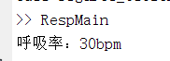
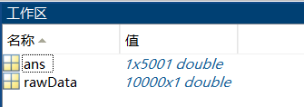

呼吸信号平滑滤波：
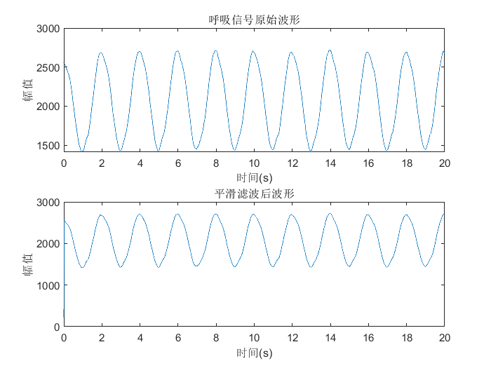
IIR滤波器对呼吸信号进行低通滤波：
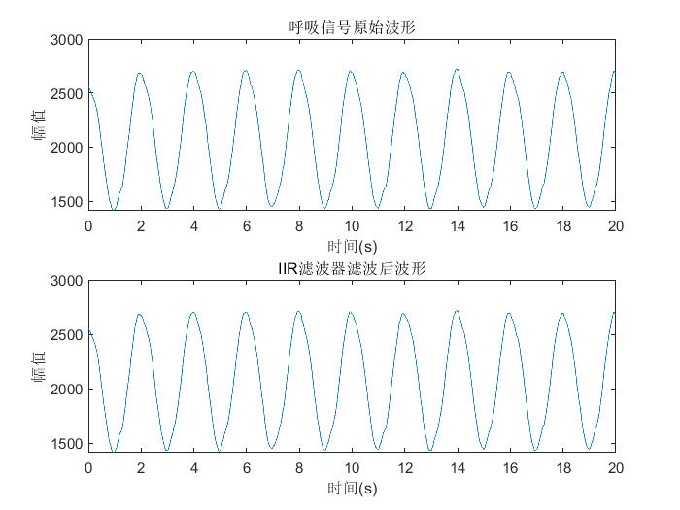

FIR滤波器对呼吸信号进行低通滤波：
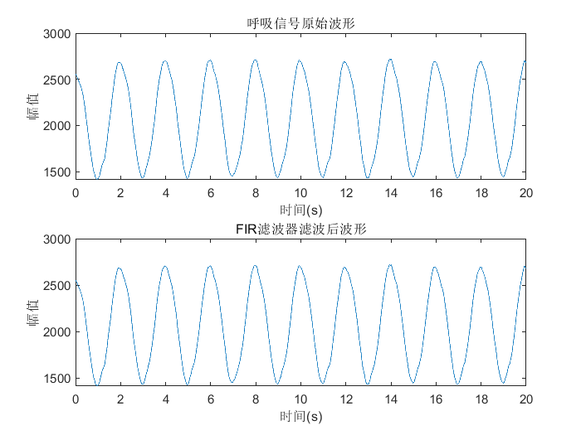
标定呼吸频率峰值：
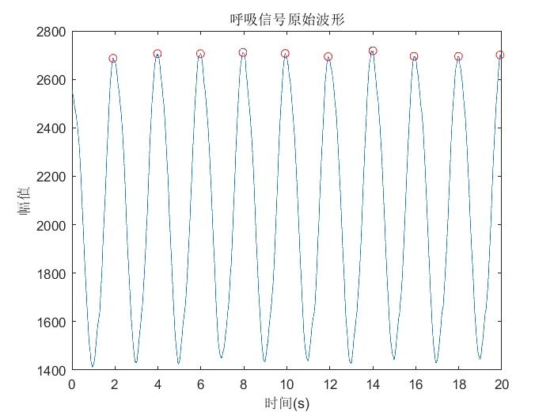

呼吸信号的时域波形与幅度谱：
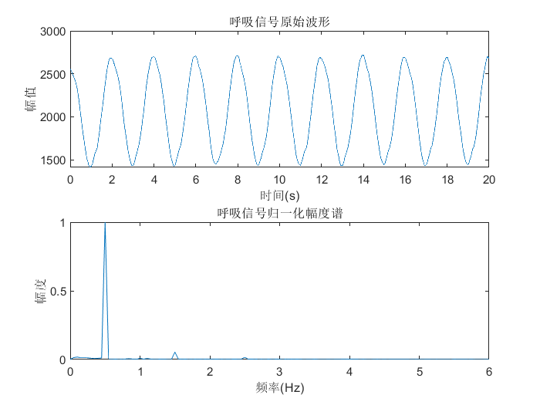
动态处理：
函数代码：
步骤1∶添加SmoothFilterResp.m文件及其主函数调用
- function dataOut = SmoothFilterResp(dataIn)
- % 对原始的呼吸信号进行平滑滤波
- % 输入参数dataIn为滤波前的数据
- % 输出参数dataOut为滤波后的数据
- % COPYRIGHT 2018-2020 LEYUTEK. All rights reserved.

- b = [1 1 1 1 1 1 1 1 1 1 1 1] / 12; % 取平均
- dataOut = filter(b, 1, dataIn); % 进行平滑滤波
步骤2∶添加FiltResp.m文件及其主函数调用
- function dataOut = FiltResp(dataIn)
- % 使用IIR或FIR滤波器进行滤波
- % 输入参数dataIn为滤波前的数据
- % 输出参数dataOut为滤波后的数据
- % COPYRIGHT 2018-2020 LEYUTEK. All rights reserved.

- global gFiltType; %滤波器类型，1-IIR滤波器，2-FIR滤波器
- global gFiltDegree; % 滤波器阶数
- global gFiltFc; % 滤波器截止频率
- global gFiltStartData; % 滤波数据的头
- global gOutXMax; % X轴计数器第一次等于X轴最大值（2048）标志

- global gDemoFlag; % 串口模式和演示模式标志，0-串口模式，1-演示模式

- dataOut = [];

- if gOutXMax == 1 && gDemoFlag == 0 % 串口模式下，且数据超过X轴最大值
- gFiltStartData = dataIn(1801 : 2048);
- elseif gOutXMax == 0 && gDemoFlag == 0 % 串口模式下，且数据未超过X轴最大值
- gFiltStartData = zeros(1, 248);
- end

- dataIn = [gFiltStartData, dataIn];

- if gFiltType == 1 % IIR滤波器
- Fs = 500; % 采样频率
- Wc = gFiltFc / (Fs / 2); % 归一化截止频率
- [b, a] = butter(gFiltDegree, Wc); % 设计低通滤波器
- dataOut = filter(b, a, dataIn); % 滤波
- elseif gFiltType == 2 % FIR滤波器
- Fs = 500; % 采样频率
- Wc = gFiltFc / (Fs / 2); % 归一化截止频率
- b = fir1(gFiltDegree, Wc); % 设计低通滤波器
- dataOut = filter(b, 1, dataIn); % 滤波
- end
- dataOut(1: length(gFiltStartData)) = []; % 将滤波数据的头清零
步骤3:添加CalcRespRate.m文件及其主函数调用
- function respRate = CalcRespRate(dataIn)
- % 计算呼吸率
- % 输入参数dataIn为波形数据
- % 输出参数respRate为呼吸率
- % COPYRIGHT 2018-2020 LEYUTEK. All rights reserved.

- MIN_RESP_RATE = 0; % 呼吸率最小值
- MAX_RESP_RATE = 120; % 呼吸率最大值

- [~, index] = findpeaks(dataIn, 'minpeakdistance', 250, 'minpeakheight', max(dataIn) - 100);

- arrX = zeros(length(index) - 1, 1); % 预分配内存
- for iCnt = 1 : length(index) - 1
- arrX(iCnt) = (index(iCnt + 1) - index(iCnt));
- end

- medianY = median(arrX); % 求数组的中值
- respRate = int16(30000 / medianY); % 转换为bpm为单位的呼吸率值，并取值为整数

- if respRate < MIN_RESP_RATE || respRate > MAX_RESP_RATE
- respRate = int16(-100); % 赋值为无效值
- end
步骤4:添加CalcAmpSpec.m文件及其主函数调用
- function [x, y] = CalcAmpSpec(dataIn)
- % 计算呼吸信号的归一化幅度谱
- % 输入参数dataIn为呼吸波的采样值
- % 输出参数x和y分别为幅度谱的横坐标序列，以及与横坐标序列对应的归一化幅度
- % COPYRIGHT 2018-2020 LEYUTEK. All rights reserved.

- Fs = 500; % 采样频率
- L = length(dataIn); % 信号长度
- halfL = round(L / 2); % 幅度谱是对称的，因此只需要绘制一半即可
- fftRslt = fft(dataIn - nanmean(dataIn)); % 去除直流分量，然后再进行傅里叶变换
- absData = abs(fftRslt); % 计算幅度谱
- maxVal = max(absData); % 计算最大值

- x = Fs * (0 : halfL) / L; % 横坐标为频率值，单位为Hz
- y = absData(1 : halfL + 1) / maxVal; % 纵坐标为归一化幅度值，最大值为1
步骤5:验证呼吸信号处理MATLAB软件系统
运行结果：
初始界面：
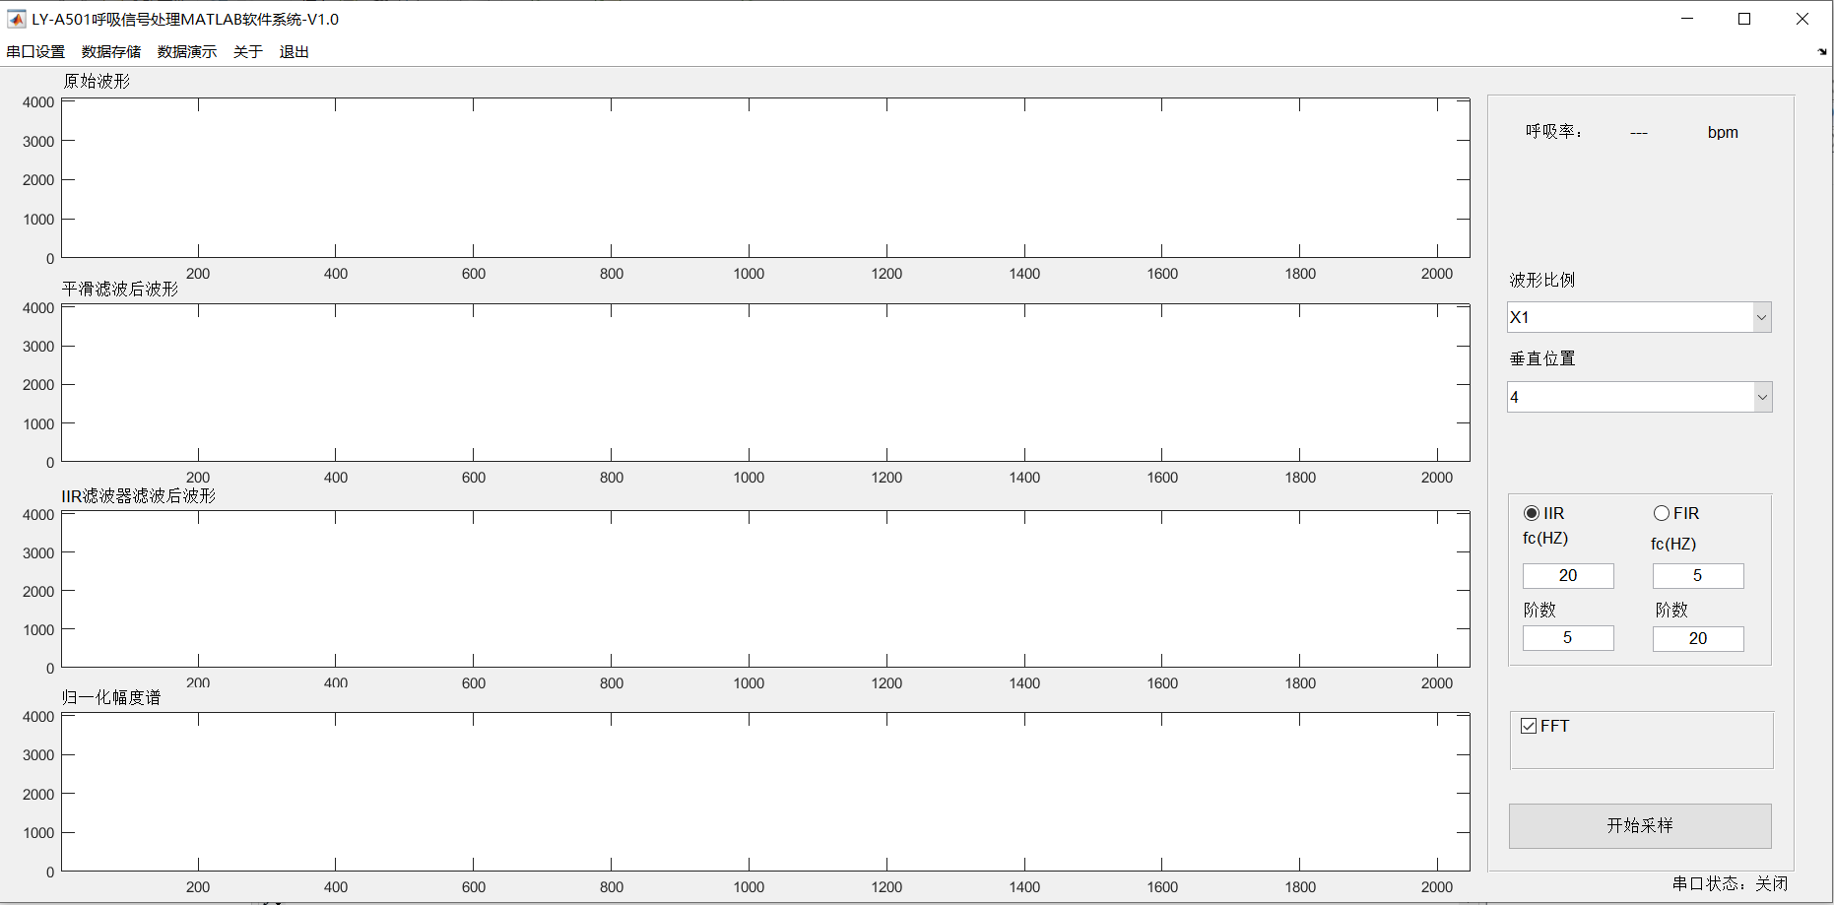
串口设置：
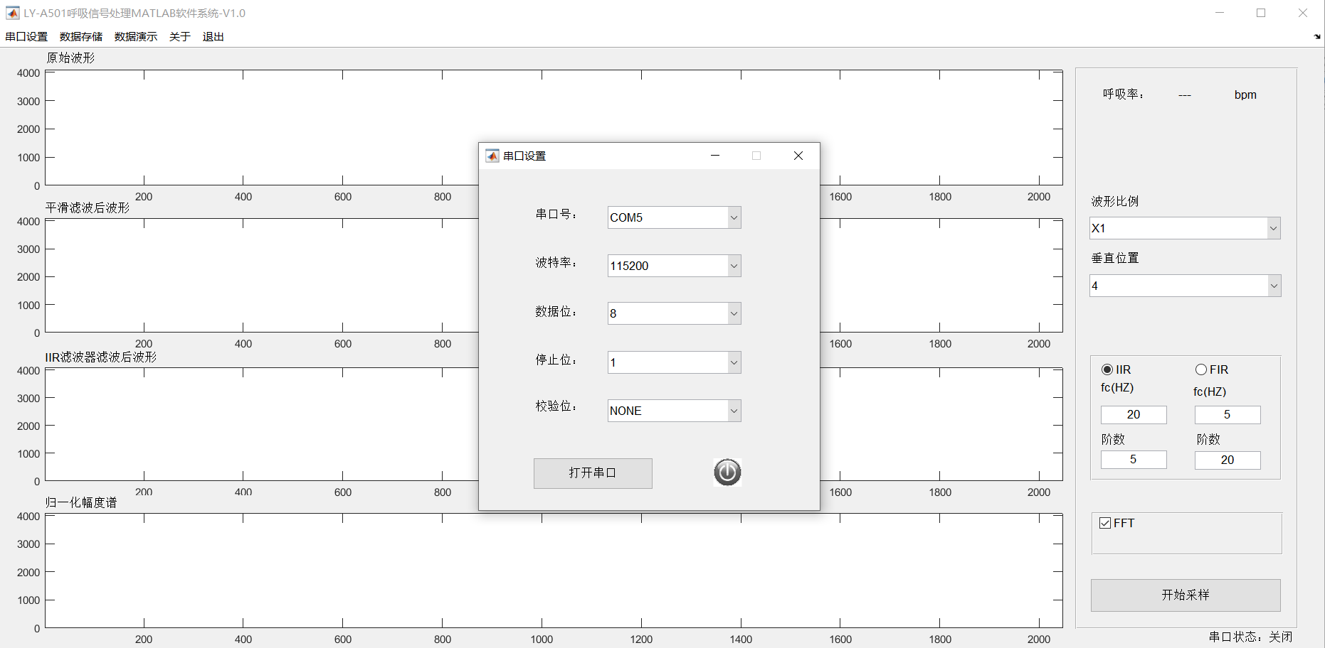
模拟信号测试（验证代码没有问题）：
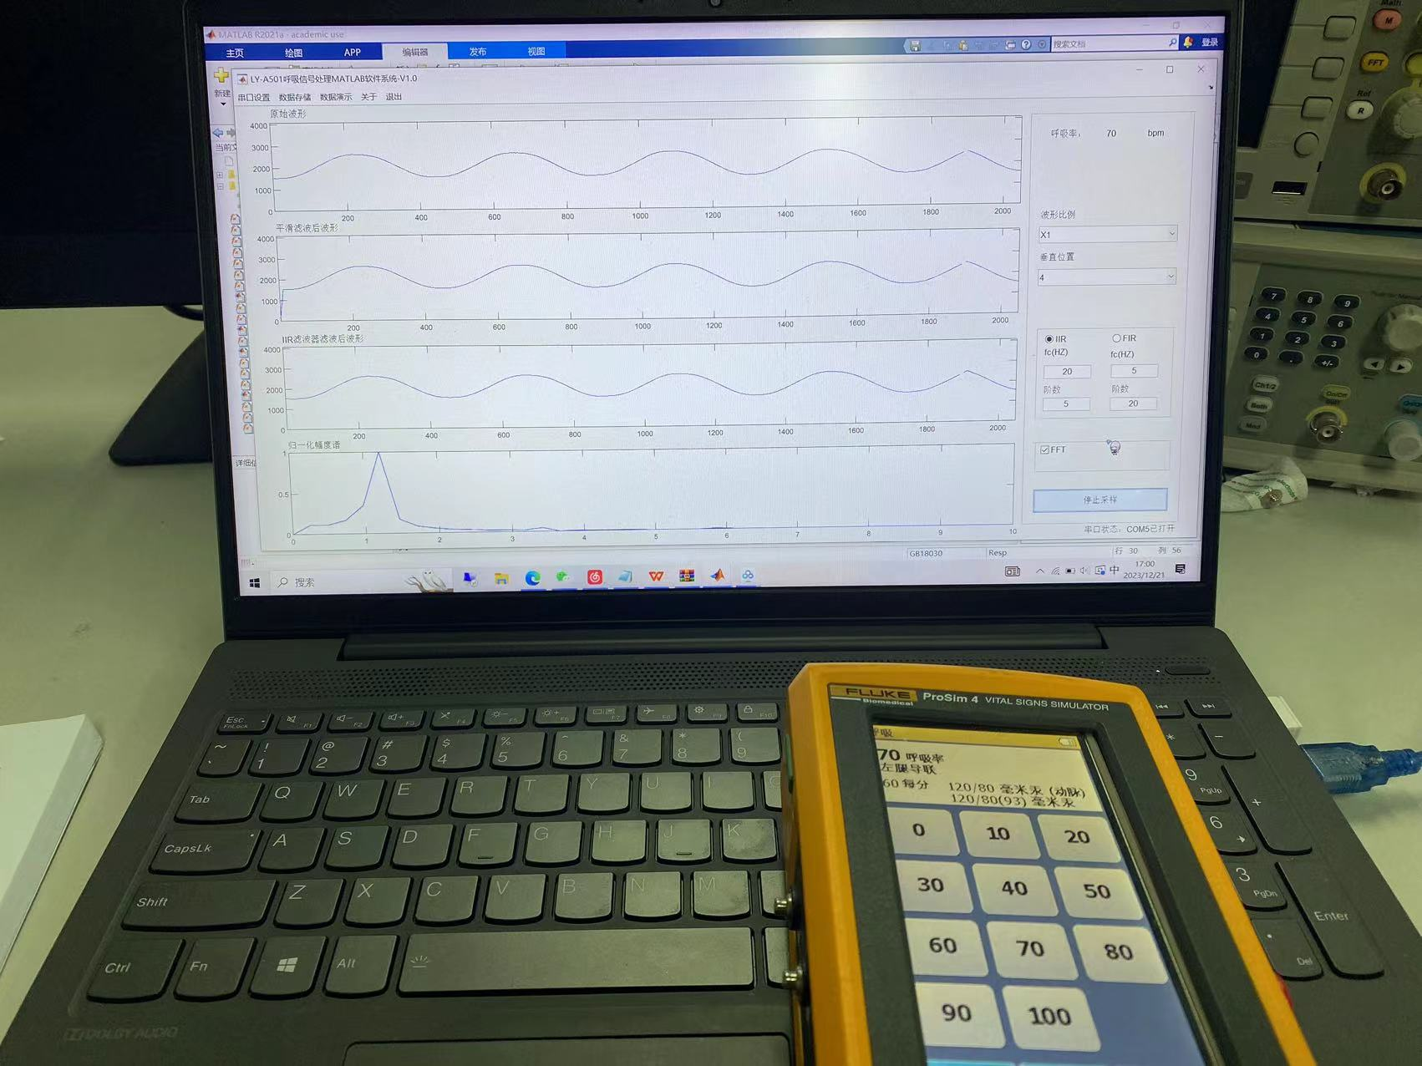
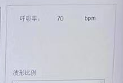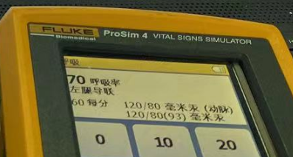
数据演示：
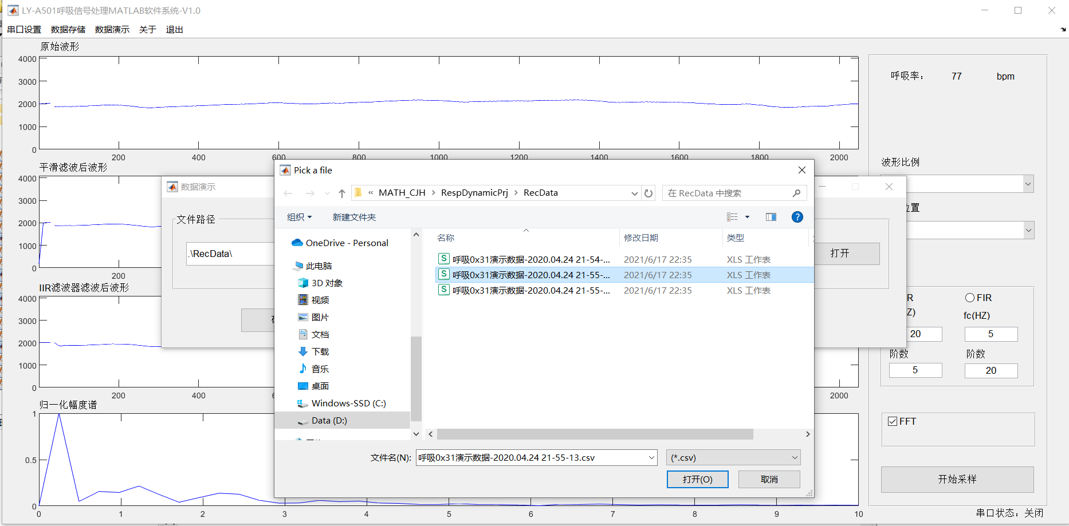
呼吸率：40bpm（数据演示）
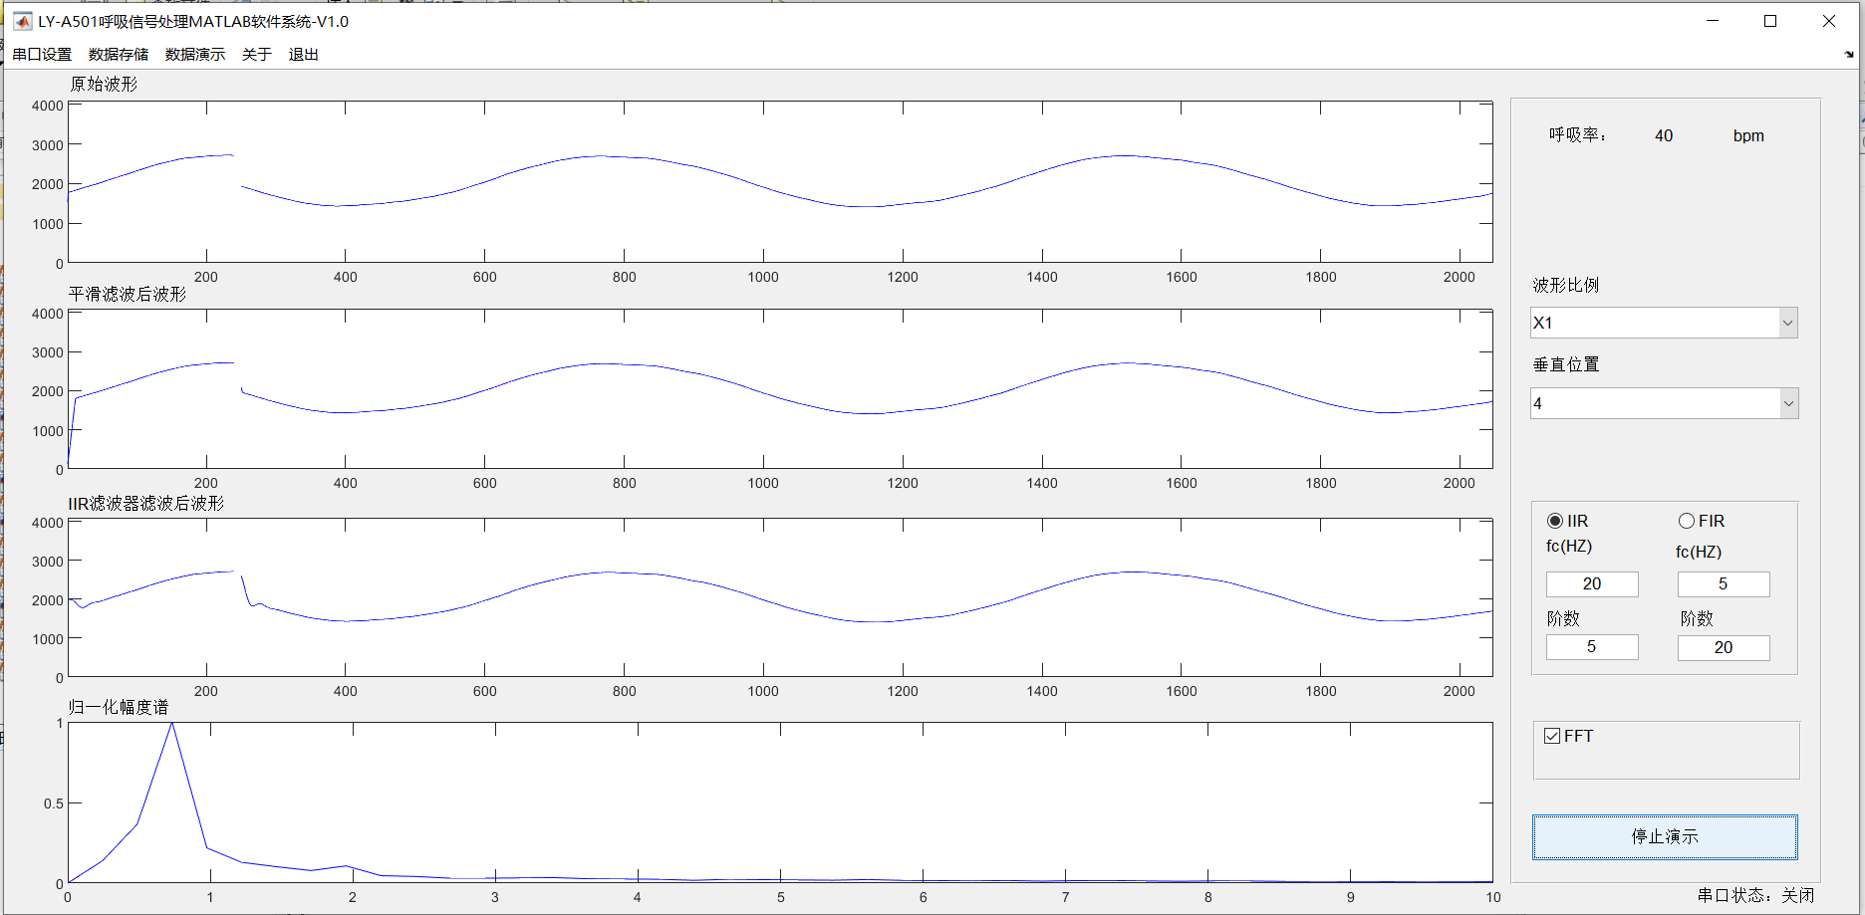
开始采样：
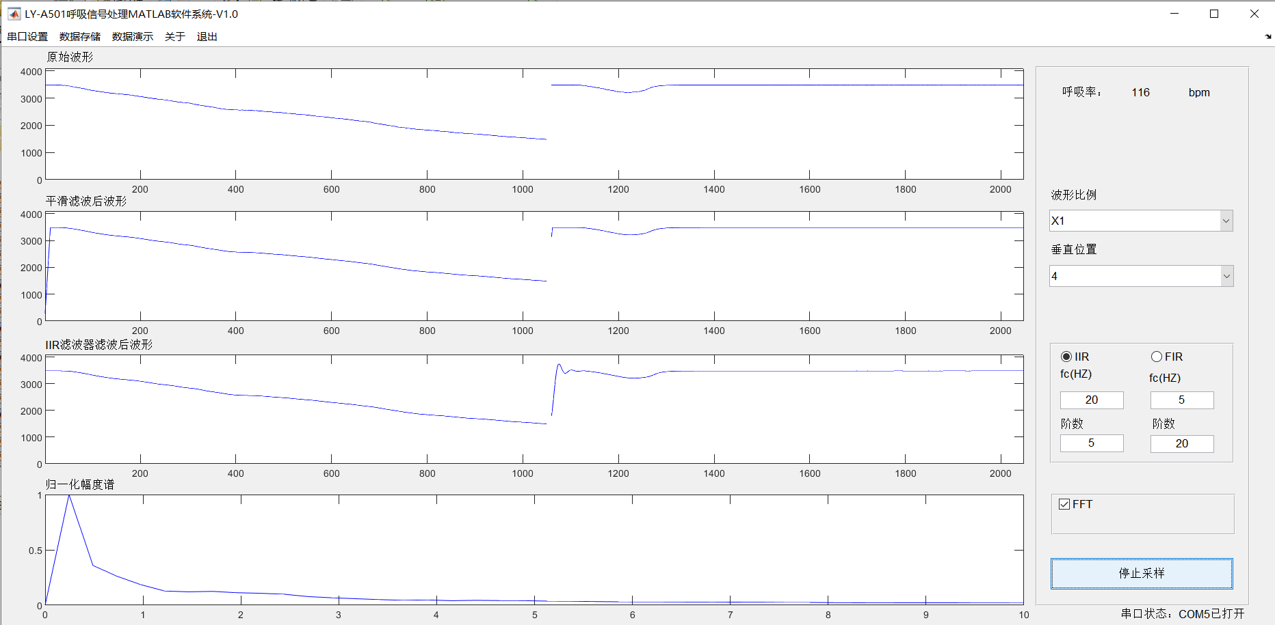
稳定采样：
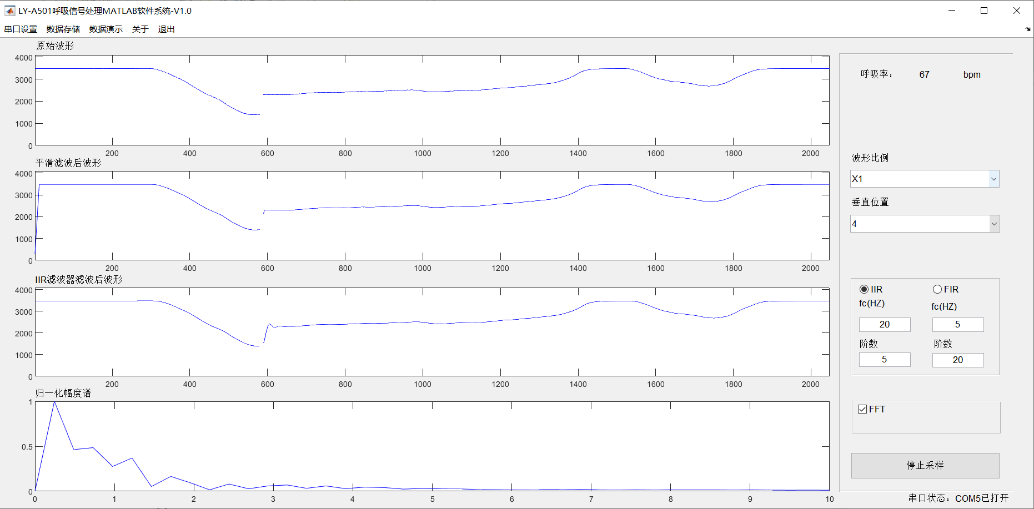
数据储存：
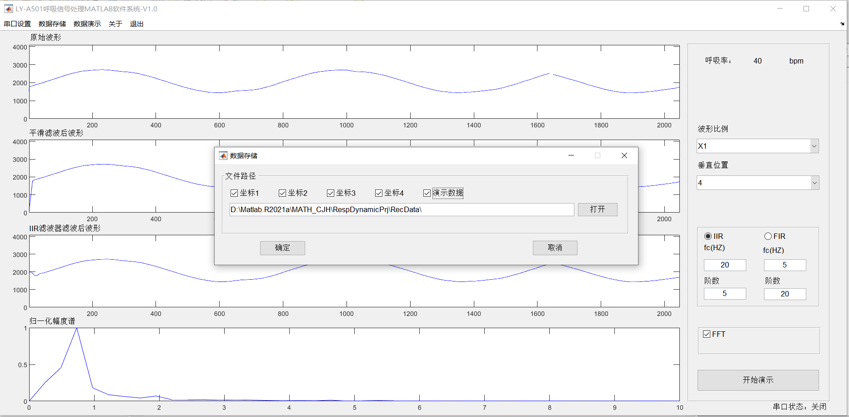
2、挑战题（10分）：
- 采集到呼吸信号后，是如何计算呼吸频率的？
答：呼吸率计算过程：
①本系统采集10000个呼吸波形数据；
②对数据进行平滑滤波；
③调用findpeaks函数寻找波峰及其位值；
④分别求相邻两个波峰之间的间隔，即两个波峰之间的数据点数，因此可以得到一组数据；
⑤调用median函数求这组数据的中值；
⑥将中值代入呼吸率计算公式即可得出呼吸率结果。因为相邻波峰之间的距离可能略有差异，所以使用中值数据作为两个波峰之间的数据个数n会更适合。
本实验只测量呼吸率参数，因此需测量两个波峰之间的数据个数n，由于采样频率fs = 500Hz，则相邻数据的间隔是2ms，计算两个波峰之间的时间间隔（单位：s）为：T= n/fs(s)
1min = 60s ，胸部的一次起伏就是一次呼吸，即一次吸气一次呼气，每分钟呼吸的次数称为呼吸率，正常成人呼吸频率为每分钟12～20次，因此呼吸率的计算公式为：respRate=60/T=(60∗500)/n
- 动态显示呼吸信号是如何实现的？
答：
根据采样率获得实时数据；
创建一个新的图形窗口，绘制呼吸信号的初始图形并返回一个图形句柄 hLine；
确定数据更新的周期，循环更新图形，在每次迭代中，获取新的呼吸信号数据点，在每次接收到新的数据时，更新呼吸信号的左右半部分数据；
更新图形句柄对应的图形数据，使用 pause 函数添加适当的延迟时间，以便观察图形的变化（信号波形图像有中间部分空白，用来表示实时状态）；
根据接收的数据更新全局计数器；
如果 gXCntAxes1 大于设定的最大值 MAX_X_CNT，则表示已接收满一屏的数据；
在满一屏的条件下，根据标志位 gSaveDataFlag、gSaveAxes1Flag 等判断是否保存数据，并更新保存的数据变量。
总结一下，开发一个人体呼吸信号采集、波形显示、呼吸频率计算系统，会用到了你大学期间学过的那些课程的知识？
答：
信号处理和数字信号处理用于数据预处理和分析，
传感器技术用于选择合适的采集传感器，
模拟和数字电路设计用于构建硬件部分，
信号分析和模拟建模用于分析复杂生物信号，
医学知识确保实验的准确性和可靠性。
MATLAB编程来进行软件开发，实现数据采集、信号处理、图形显示和呼吸频率计算等功能。

通过完成本次实验有哪些收获：
通过完成本次实验我了解呼吸信号测量原理，尤其是阻抗式呼吸测量原理。学习呼吸信号处理的基本步骤，包括静态处理和动态处理。根据现有环境，我实现了呼吸信号处理系统的搭建，包括信号的采集、滤波、频率计算等步骤。通过MATLAB等工具，掌握实际应用中所需的函数和命令。
我还学会对呼吸信号进行静态处理和动态处理，包括滤波和频率计算。了解如何从原始数据中提取有用的信息，以获得清晰的呼吸波形和准确的呼吸频率。
将大学期间学过的信号处理、数字电路设计、模拟建模等多个学科领域的知识应用于一个具体的医学工程问题，从而完善呼吸信号处理系统，涉及到编写各个函数的代码。通过按照顺序将代码拷贝到实验报告中。
在挑战题中，回答了关于呼吸频率计算和动态显示的问题，强化了本次实验的理论学习和实践收获。
通过实验，我能够更好地理解医学信号处理的实际应用，培养问题解决和实践能力，为未来从事相关领域的工作或深入学习打下基础。

指导教师批阅意见：

实验报告内容完整性  （20分） |  |  | 实验数据准确性（程序与程序运行结果）（30分） |  |  | 实验结果分析及结论  （20分） |  |  | 实验报告（格式规范、按时完成）  （20分） |  |  | 实验态度（实验课考勤、实验表现）（10分）
完整  20% | 较完整  15  % | 不完整  10  % | 准确  30  % | 较准确  20  % | 不够准确  10  % | 正确  20  % | 较正确  10  % | 不正确  0  % | 规  范  20  % | 较规范  15  % | 不够规范  10  % | 好  10  % | 较好  5  % | 一  般  2  %
说明： |  |  | 说明： |  |  | 说明： |  |  | 说明： |  |  | 说明：
成绩评定：

指导教师签字：刁现芬
2022年 12 月 28 日
备注：

注：1、报告内的项目或内容设置，可根据实际情况加以调整和补充。
2、教师批改学生实验报告时间应在学生提交实验报告时间后10日内。

